OPIS PRZEDMIOTU ZAMÓWIENIA DLA CZĘŚCI 2

L.p. | Nazwa artykułu | Opis artykułu (materiałów promocyjnych) | Wizualizacja artykułu (materiałów promocyjnych) | Ilość | Uwagi
1 | Kombinerki wielo-  funkcyjne | Kombinerki wielofunkcyjne,  Wykonanie: stal nierdzewna 420HC,  Opakowanie: czarne etui.  Na kombinerkach oraz etui logo i napis Wojewódzki Sztab Wojskowy w Katowicach. |  | 40
2 | Surwiwalowa „karta przetrwania”  z logo Wojsko Polskie | Surwiwalowa „karta przetrwania” (11-funkcyjne multinarzędzie) wielkości karty kredytowej.  Wymiary produktu: 8 x 5,5 x 0,3 cm. Na etui nadruk logo Wojsko Polskie. Karta wykonana ze stali nierdzewnej która spełnia funkcję:  - śrubokręta, linijki, klucza do śrub, kątomierza, otwieracza do butelek, klucza do mniejszych śrub, piły, klucza do śrub motylkowych, otwieracza do puszek. Karta posiada równierz krawędź tnącą (nóż) oraz otwór do zamocowania smyczy lub kółka z kluczami. Karta pakowana w etui dzięki któremu nik się nie skaleczy. |  | 500
3 | Zestaw pióro wieczne  i długopis  z logo i napisem WSzW w Katowicach | Zestaw: pióro wieczne i długopis.  Rozmiar stalówki - M, Waga 0,25 kg  Wyposażenie: tłoczek do stosowania atramentu  w butelce oraz dwa naboje w zestawie, dwa wkłady do długopisu z zestawie. Obrotowy mechanizm wysuwania wkładu.  Zestaw reprezentuje wszystko to, co w klasycznych artykułach piśmiennych najważniejsze – piękną prostą formę podkreśloną szlachetną czarną laką.  Całość zapakowana w eleganckie i funkcjonalne etui z odchylanym wiekiem.  Na piórze i długopisie logo i napis Wojewódzki Sztab Wojskowy w Katowicach. Na opakowaniu logo WSzW w Katowicach oraz napis: „Od Szefa Wojewódzkiego Sztabu Wojskowego w Katowicach”. Przykładowa wizualizacja. |  | 26
4 | Długopis metalowy  (4 funkcje)  z logo Wojsko Polskie | Długopis wykonany z metalu łączący cztery funkcje długopis, touch pen, wskaźnik laserowy, latarka. Rozmiar 124x10 mm. Obszar znakowania 5/40 mm. Grawer: logo Wojsko Polskie. Pakowane w pudełko. |  | 150
5 | Kubek termiczny  z logo Wojsko Polskie | Kubek termiczny z łatwym otwieraniem i zamykaniem za pomocą wciskanego przycisku, szczelny, niecieknący.  Kształt: lekko zwężany w środkowej części. Kolor: czarno-szary.  Materiał: Górna część kubka wykręcana z silikonowymi uszczelkami. Spód wykończony gumowym antypoślizgowym elementem. Podwójne ścianki ze stali nierdzewnej.  Wymiary ok.: wysokość: 25 cm, pojemność: 400 ml, średnica: ok 7,5 cm. Opakowanie: Pakowany w gładkie białe kartonowe pudło upominkowe po 1 sztuce.  Nadruk: logo Wojsko Polskie wykonany techniką sublimacji. |  | 400
6 | Kubek z nadrukiem  z logo Wojsko Polskie | Kubek ceramiczny z nadrukiem, poj. 280 ml.  Opakowanie: Pakowany w gładkie białe kartonowe pudło upominkowe po 1 sztuce.  Nadruk: logo Wojsko Polskie. Różne kolory.  Przykładowa wizualizacja. | 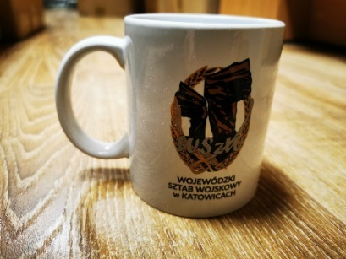  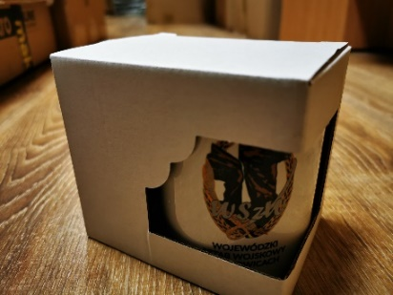 | 200
7 | Kubek  z nadrukiem | Kubek ceramiczny z nadrukiem, powłoka zewnętrzna matowa, min. poj. 300 ml.  Opakowanie: Pakowany w gładkie białe kartonowe pudło upominkowe po 1 sztuce.  Nadruk: „Zostań Żołnierzem Rzeczypospolitej” oraz logo. | 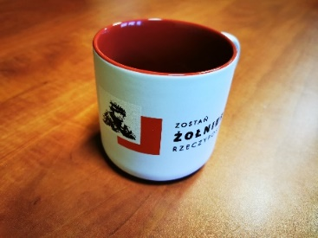  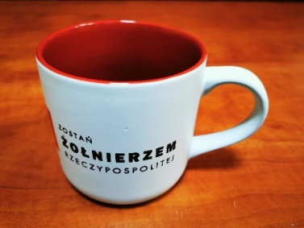  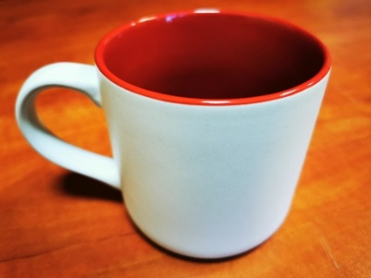 | 900
8. | kubek plastikowy  z logo Wojsko Polskie | Kubek plastikowy z kolorowym wnętrzem i uchem. Poj. 330 ml. Nadruk z logo Wojsko Polskie. Różne kolory. |  | 200
9. | komin – chusta  z logo WP | Wielofunkcyjna chusta do całorocznego użytkowania.  • 100% SEAMLESS - rurowy kawałek materiału, wykonany bezszwowo, zapewnia maksymalny komfort skórze.  MATERIAŁ:  95% Poliester  5% Elastan  Wymiary: 22,5 cm x 53 cm  Kolory: khaki, granatowy, czarny, czerwony. | 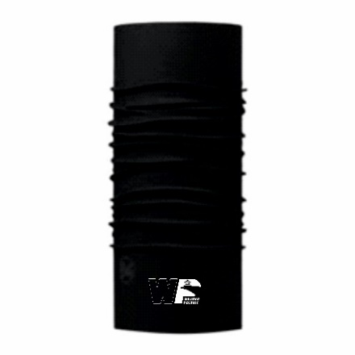 | 334

